الجمهورية الجزائرية الديمقراطية الشعبية
مديرية التربية لولاية .............. متوسطة ................................
امتحان الفصل الأول لمستوى الرابع متوسط ﴿ فيفري 2008 ﴾
اختبار في مادة علوم الطبيعة و الحياة المدة : 01 سا و 30 د
الجزء الأول ( 12 نقطة )

التمرين الأول : (05 نقاط )
سمحت الملاحظة بالمجهر الضوئي لقطرة دم (سحبة دموية) من إنجاز الوثيقة التالية:
- أنقل الوثيقة واكتب عليها جميع البيانات
المرقمة من ( 1 إلى 4 ).
- قارن بين العنصرين (2 و4) في الوثيقة من حيث الوظيفة التي يقومان بها ؟
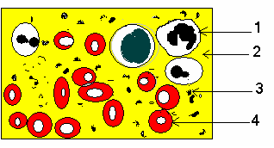
الوثيقة 1 

التمرين الثاني : ( 07 نقاط )

الوثيقة2 

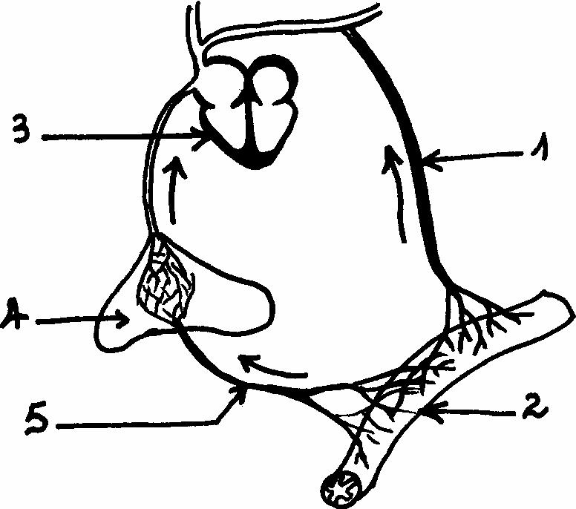
إليك الوثيقة رقم ( 02 ) و التي تبين المسار الذي تسلكه المغذيات
المسار
( أ )
المسار
(ب)
في الجسم .
- دون إعادة للرسم .أكتب في جدول البيانات من 01 إلى 05 .
- أذكر في جدول ثان المغذيات التي تمر عبر المسار ( أ)
والمغذيات التي تمر عبر المسار ( ب ).
- سم المسارين ( أ ) و ( ب ) ؟

 | الصفحة 1/2 |  | الرجاء أقلب الصفحة
الجزء الثاني
الوضعية الادماجية : الوضعية المستهدفة ( 8 نقاط )
عبد الرحمان تلميذ نشيط من تلامذة متوسطتنا الحبيبة ( متوسطة أبي ذر الغفاري بتهقارت ) , أثبتت الفحوصات الطبية والتحاليل المخبرية أنه يعاني من مجموعة حالات غير عادية في جسمه منها : إصابة جزئية بمرض خطير لأحد أعضاء الجهاز الهضمي , تطلبت (الإصابة) ضرورة استئصال(قطع) حوالي 50% من هذا العضو , ومنها ما يتمثل في اضطرابات صحية أخرى.
الســــــــــــــــــندات.
 | حالة شخص سليم | حالة عبد الرحمان المريض
الكيموس  (الأغذية المهضومة الموجودة في المعدة) | الماء ـ الأملاح.م ـ الفيتامينات ـ المالتوز بروتينات بسيطة ـ الدسم -السيليلوز. | الماء ـ الأملاح.م ـ الفيتامينات ـ المالتوز ـ بروتينات بسيطة ـ الدسم السيليلوز
الغليكوز( في 1 ل من الدم الخارج من الأمعاء الدقيقة) | 3 g/L | 1.5 g/L
مغذيات أخرى( في 1 ل من الدم الخارج من الأمعاء الدقيقة) | 40 g/L | 20 g/L
عدد الزغابات المعوية | حوالي 10 ملايين | حوالي 5 ملايين
الوثيقة(1)

مركبات الدم | حالة شخص سليم | حالة عبد الرحمان المريض
الكريات الحمراء(1 ملم³ من الدم) | 5 ملايين | 3 ملايين
الكريات البيضاء(1 ملم³ من الدم) | 7000 ـ 8000 | 7000 ـ 8000
الوثيقة(2)

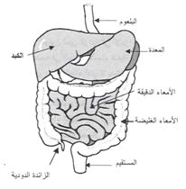
الوثيقة(3)
التعليــــــــــــــــــمات.
* ـ بالاعتماد على مكتسباتك السابقة حول الهضم والاستعانة بالسندات المقدمة لك:
1 ـ استنتج العضو الذي حدث فيه استئصال؟ ـ علل إجابتك؟
2 ـ حدد إضطرابين أساسيين يعاني منهما المريض ( بشرح مختصر جدا)؟
3 ـ ماهي الحلول التي تراها مناسبة فتقترحها لعبد الرحمان من أجل تخفيف معاناته وآلامه؟
بالتوفيق |  | الصفحة 2/2 |  | ..........................

